Competencia:

Actividad:

Aprendiz: Dayana Artunduaga Muñoz

Instructor: Wilson Martínez

Servicio Nacional de Aprendizaje (SENA)

Centro de Gestión y Desarrollo Sostenible Surcolombiano (CGDSS)

Pitalito (Huila)

11 de Junio de 2026

- Listar los requerimientos funcionales en una tabla según la necesidad del sistema en la unidad productiva.
Requerimiento Funcional | Descripción
Gestión de áreas | El sistema permitirá registrar y administrar las áreas del SENA.
Gestión de personas | El sistema permitirá registrar la información personal de los instructores y usuarios.
Gestión de roles | El sistema permitirá administrar roles y credenciales de acceso.
Gestión de usuarios | El sistema permitirá crear usuarios con permisos específicos según el rol asignado.
Gestión de contratos | El sistema permitirá registrar contratos asociados a cada instructor.
Gestión de obligaciones | El sistema permitirá registrar obligaciones correspondientes a cada contrato.
Gestión de actividades | El sistema permitirá registrar actividades relacionadas con las obligaciones del instructor.
Gestión de informes | El sistema permitirá crear y almacenar informes relacionados con contratos y obligaciones.
Gestión de evidencias | El sistema permitirá cargar evidencias y archivos relacionados con actividades e informes.
Gestión de versiones | El sistema permitirá almacenar diferentes versiones de un informe.
Gestión de novedades | El sistema permitirá registrar observaciones o novedades realizadas por los usuarios.
Seguimiento de estados | El sistema permitirá controlar estados de actividades, usuarios y versiones.
Validación de informes | El sistema permitirá aprobar, rechazar o dejar pendientes las versiones de informes.
Consulta de información | El sistema permitirá consultar informes, contratos, actividades y evidencias registradas.
Trazabilidad del sistema | El sistema almacenará el historial de acciones realizadas por los usuarios sobre informes y versiones.

- Crear el modelo entidad relación del proyecto formativo según los requerimientos de la unidad productiva.
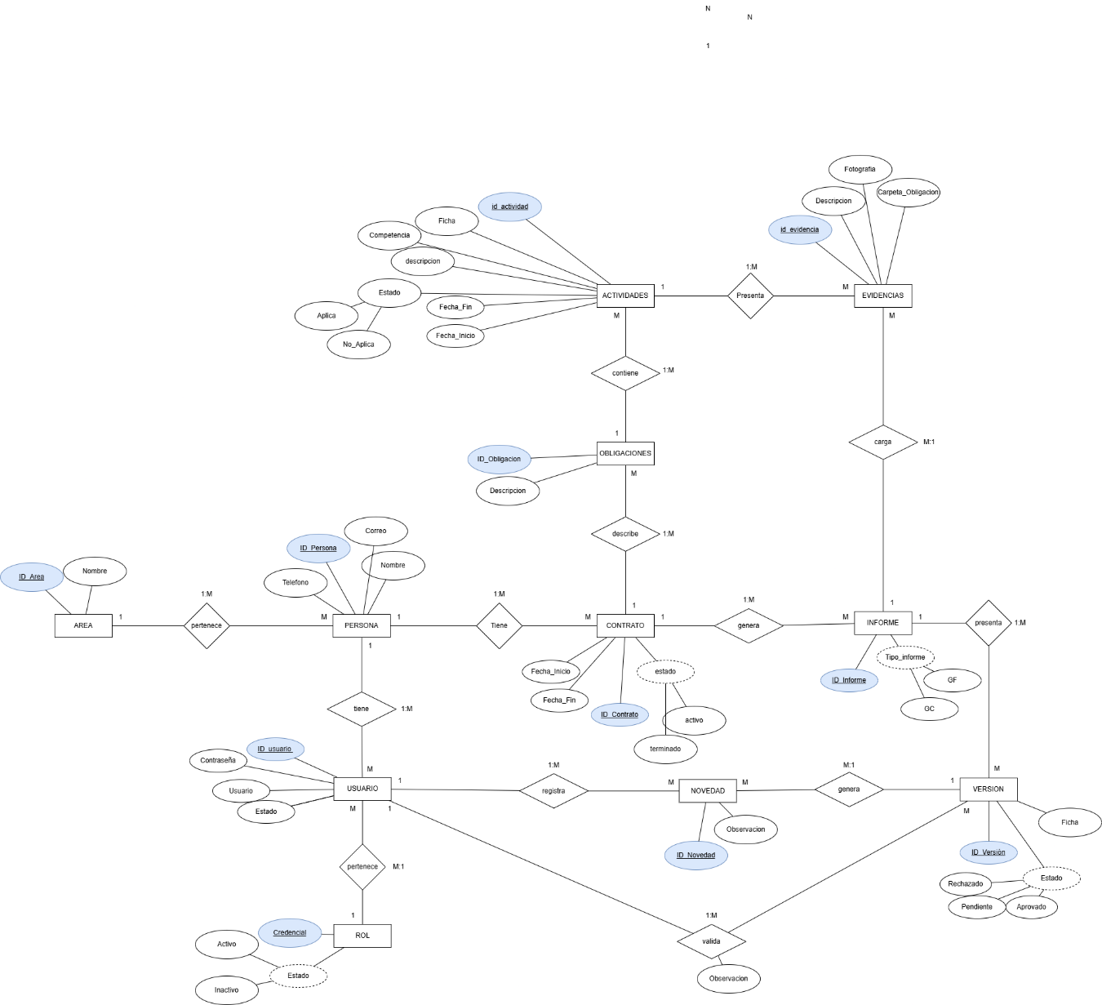
- Crear el modelo lógico del proyecto formativo según los requerimientos de la unidad productiva.
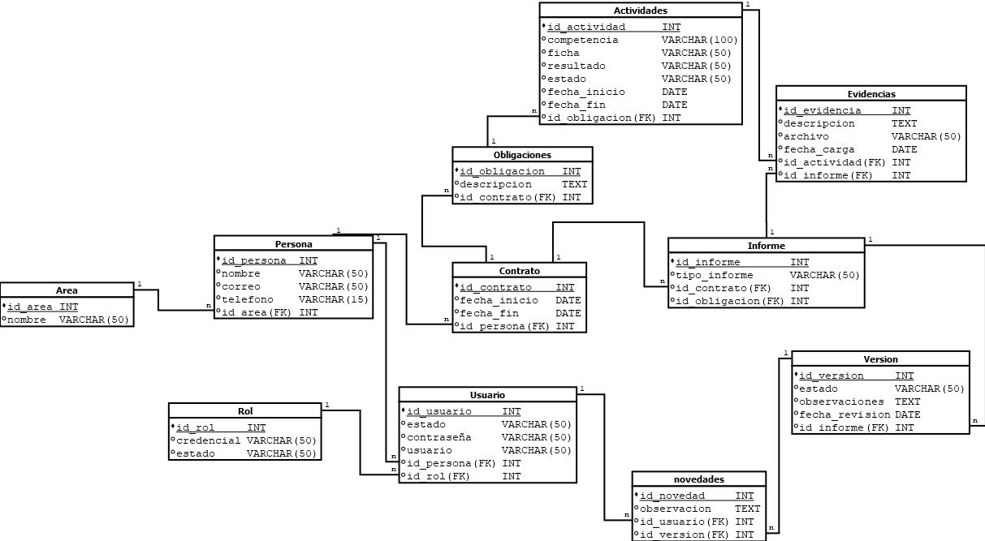
- Crear el modelo físico utilizando el motor de base de datos de MySql.
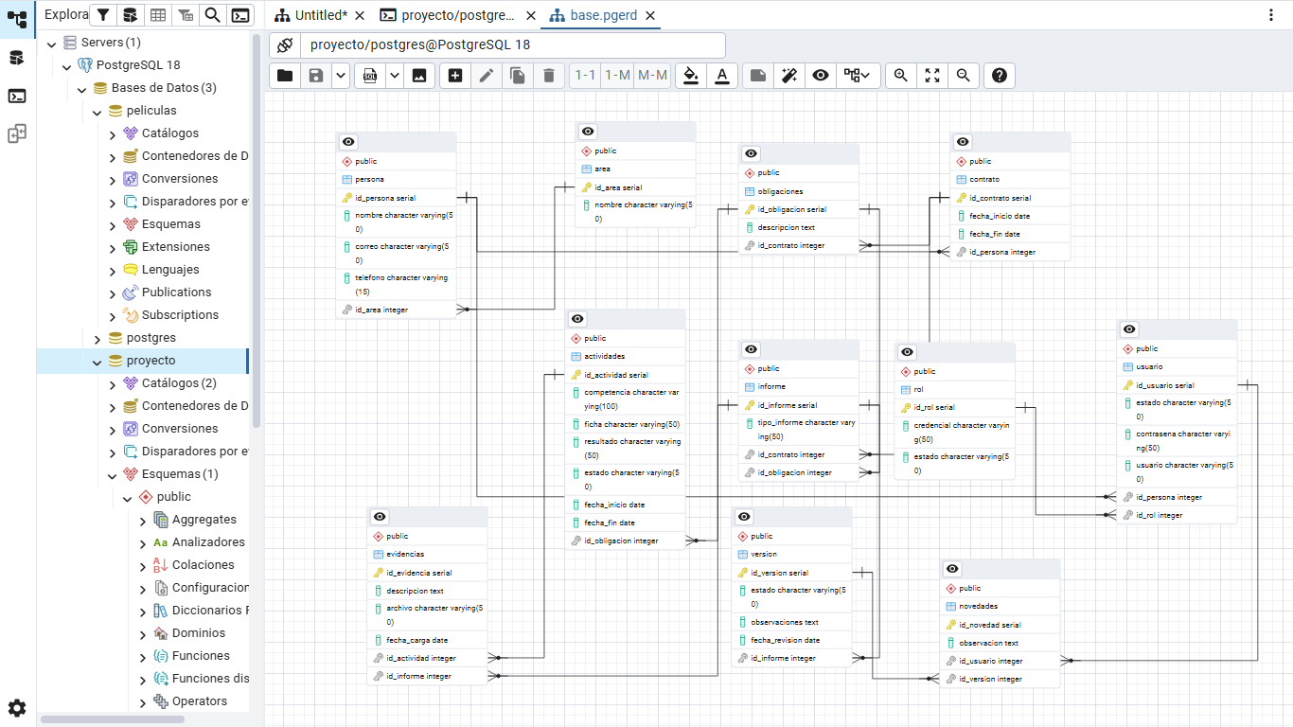
- Crear el Diccionario de datos del proyecto formativo

Tabla: area
Campo | Tipo de dato | Descripción
id_area | INT | Identificador único del área
nombre | VARCHAR(50) | Nombre del área

Tabla: persona
Campo | Tipo de dato | Descripción
id_persona | INT | Identificador de la persona
nombre | VARCHAR(50) | Nombre completo
correo | VARCHAR(50) | Correo electrónico
telefono | VARCHAR(15) | Número telefónico
id_area | INT | Área a la que pertenece

Tabla: rol
Campo | Tipo de dato | Descripción
id_rol | INT | Identificador del rol
credencial | VARCHAR(50) | Nombre del rol
estado | VARCHAR(50) | Estado del rol

Tabla: usuario
Campo | Tipo de dato | Descripción
id_usuario | INT | Identificador del usuario
estado | VARCHAR(50) | Estado del usuario
contraseña | VARCHAR(50) | Contraseña del usuario
usuario | VARCHAR(50) | Nombre de usuario
id_persona | INT | Persona asociada
id_rol | INT | Rol asignado

Tabla: contrato
Campo | Tipo de dato | Descripción
id_contrato | INT | Identificador del contrato
fecha_inicio | DATE | Fecha de inicio
fecha_fin | DATE | Fecha de finalización
id_persona | INT | Persona asociada al contrato

Tabla: obligaciones
Campo | Tipo de dato | Descripción
id_obligacion | INT | Identificador de la obligación
descripcion | TEXT | Descripción de la obligación
id_contrato | INT | Contrato relacionado

Tabla: actividades
Campo | Tipo de dato | Descripción
id_actividad | INT | Identificador de la actividad
competencia | VARCHAR(100) | Competencia relacionada
ficha | VARCHAR(50) | Número de ficha
resultado | VARCHAR(50) | Resultado esperado
estado | VARCHAR(50) | Estado de la actividad
fecha_inicio | DATE | Fecha inicial
fecha_fin | DATE | Fecha final
id_obligacion | INT | Obligación relacionada

Tabla: informe
Campo | Tipo de dato | Descripción
id_informe | INT | Identificador del informe
tipo_informe | VARCHAR(50) | Tipo de informe
id_contrato | INT | Contrato asociado
id_obligacion | INT | Obligación relacionada

Tabla: evidencias
Campo | Tipo de dato | Descripción
id_evidencia | INT | Identificador de la evidencia
descripcion | TEXT | Descripción de la evidencia
archivo | VARCHAR(50) | Nombre o ruta del archivo
fecha_carga | DATE | Fecha de carga
id_actividad | INT | Actividad relacionada
id_informe | INT | Informe relacionado

Tabla: version
Campo | Tipo de dato | Descripción
id_version | INT | Identificador de la versión
estado | VARCHAR(50) | Estado de la versión
observaciones | TEXT | Observaciones realizadas
fecha_revision | DATE | Fecha de revisión
id_informe | INT | Informe relacionado

Tabla: novedades
Campo | Tipo de dato | Descripción
id_novedad | INT | Identificador de la novedad
observacion | TEXT | Observación registrada
id_usuario | INT | Usuario que registra la novedad
id_version | INT | Versión relacionada

- Crear las interfaces del proyecto formativo en React

